2011年经济学辅修双学位毕业生（总体）去向统计结果

总体情况：
2011年共有980位经济学双学位同学通过毕业审核，其中校内852人（包括校本部761人，校医学部91人），校外128人。从2011年7月至2011年11月29日，共有894人填写毕业去向，其中双学位881人，辅修13人；校本部693人，校医学部86人，校外115人。在填写毕业去向的894人中，有202人（23%）选择工作，692人（77%）选择继续学习。
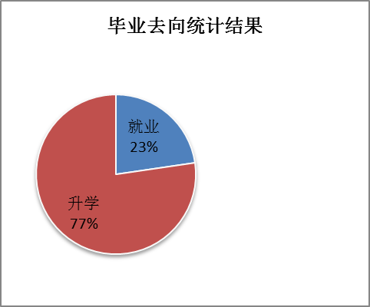
202人
692人
总计 894人
图1 总体情况分布

就业情况：
在选择工作的202位同学中，有106人（52%）从事与经济相关工作，39人（20%）从事与本专业相关工作，57人（28%）从事其它工作。
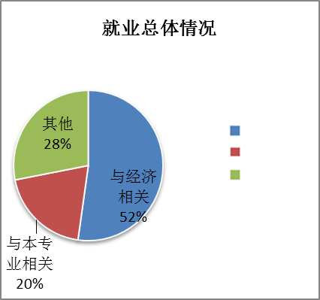图2 就业情况分布
106人
39人
57人
总计 202人
升学情况：
在选择继续学习的692位同学中，有135人（19%）攻读与经济相关专业，489人（71%）攻读与本专业相关专业，68人（10%）攻读其它专业。
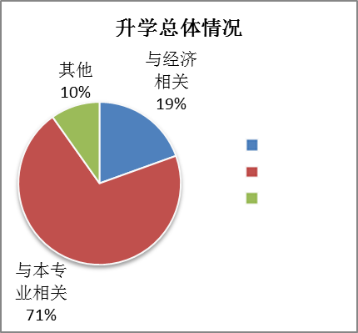图3 升学情况分布
135人
489人
68人
总计 692人

在继续学习的692位同学中，有487人（70%）在内地学习，205人（30%）在港澳台或国外学习。

内地攻读：
在内地攻读的487人中，有99人（20%）攻读与经济相关专业，337人（69%）攻读与本专业相关专业，51人（11%）攻读其它专业。
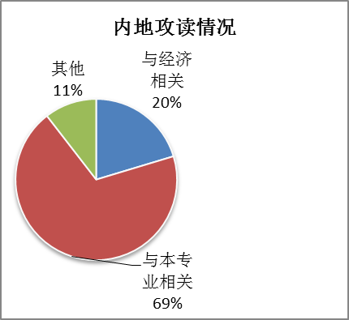图4 内地升学分布
99人
337人
51人
总计 487人

港澳台和国外攻读：
在港澳台和国外学习的205人中，有36人（18%）攻读与经济相关专业，152人（74%）攻读与本专业相关专业，17人（8%）攻读其它专业。
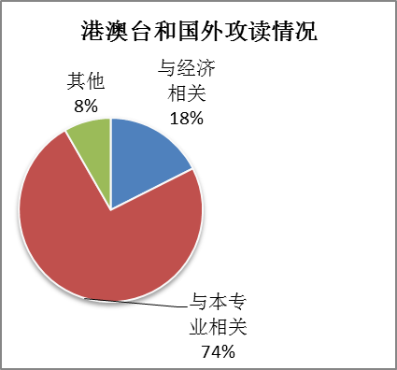图5 港澳台和国外升学分布
36人
152人
17人
总计 205人

